1 - 3 iunie 2018
RAPORT ZILNIC

Date de conectare FTP
HOST: 91.195.151.146
USERNAME: romgaz
PASSWORD: s3cur1zat

În scopul unei mai bune colaborări, vă rugăm să ne semnalaţi eventualele neplăceri şi să ne oferiţi sugestii pe care le consideraţi necesare creşterii calităţii serviciului de monitorizare.

1.Ştiri şi emisiuni din domeniul gazelor

Calificativ:  NEUTRU | Controverse – 3 iunie | B1TV-21:00
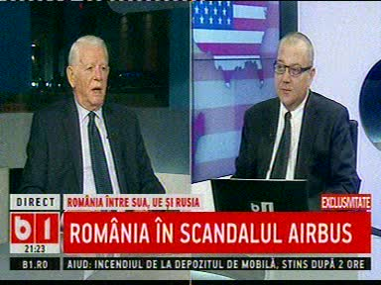 | În cadrul emisiunii „Controverse” de pe postul B1TV, s-au discutat următoarele subiecte:  - Teodor Meleşcanu, ministru de Externe, spune că Rusia este o ţară exportatoare de produse energetice şi de materii prime, în timp ce SUA e o ţară exportatoare de orice fel de produse, deci nu se poate spune că Trump îi aruncă pe europeni în braţele ruşilor şi chinezilor. Acesta mai spune că Nord Stream 2 este un proiect destul de controversat la nivelul UE şi la nivel internaţional. Acesta mai spune că Germania a mers pe ideea că se va face acest proiect dacă se va asigura în continuare acelaşi tranzit de gaze naturale prin Ucraina.

Calificativ:  NEUTRU | Explozie în apartament | NaţionalTV-18:33  0min 29s
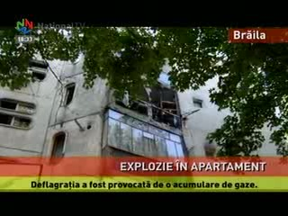 | O explozie puternică a avut loc într-un bloc din Brăila, iar în urma acesteia un bărbat a ajuns la spital. Deflagraţia a fost cauzată cel mai probabil de o acumulare de gaze.  VIDEO NaţionalTV

Nu au fost ştiri de interes pe canalele radio.

2.Ştiri şi emisiuni din domeniul energiei

Calificativ:  NEUTRU |  | RadioRomânia-22:06  0min 11s
În judeţul Neamţ un trasnet a provocat un incendiu ce a distrus o casă. Tot în Neamţ trei sate au rămas fără energie electrică, fiind afectate peste 1000 de familii.

AUDIO RadioRomânia

Calificativ:  NEGATIV | Campioni la pene de curent | ProTV-19:33  2min 49s
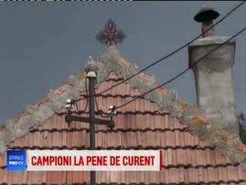 | Potrivit ultimului raport privind starea reţelelor electrice din Europa publicat de Comisia Europeană, fiecare consumator de energie electrică din România a stat în beznă, în medie, 563 de minute pe an din cauza penelor de curent. Media europeană este de 175 de minute. Tot primii suntem şi la numărul de întreruperi neplanificate, în România, în medie având loc 5,5 astfel de pene de curent pentru fiecare consumator pe an. Media europeană a fost de 1,9 pene de curent.  În plus, raportate la puterea de cumpărare, facturile românilor la energie electrică sunt printre cele mai mari din Europa.  VIDEO ProTV

Calificativ:  NEGATIV | Facturile, cu 7,2% mai mari | B1TV-18:30  1min 44s  Digi24-23:11  1min 14s
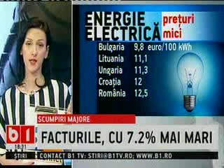 | România este pe locul 2 în topul scumpirilor de curent plătite de consumatorii casnici din UE, potrivit Eurostat. Preţul energiei electrice pentru consumatorii casnici din România s-a majorat cu 7,2% în a doua jumătate a anului trecut.  În medie, factura de curent a consumatorilor casnici europeni s-a redus cu 0,2%. Cu toate acestea, românii achită unul dintre cele mai mari preţuri din UE, raportat la puterea de cumpărare.  VIDEO B1TV  VIDEO Digi24

Calificativ:  POZITIV | Şcoala care produce energie | Digi24-22:21  1min 58s
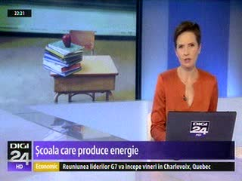 | Un liceu din judeţul Vaslui îşi produce singur energia electrică de care are nevoie. Elevii au câştigat 100.000 de dolari la un concurs de mediu, iar banii au fost folosiţi pentru 40 de panouri voltaice, care au fost montate în mai puţin de un an, însă lupta cu birocraţia a durat de 3 ori mai mult.  VIDEO Digi24

Calificativ:  NEUTRU | Acoperişuri de case şi căpiţe de fân, făcute scrum | B1TV-18:22  2min 00s
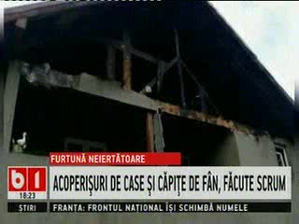 | Din cauza descărcărilor electrice, în localitatea Turt acoperişurile mai multor case au ars. Şi în localitatea Dara au luat foc mai multe căpiţe de fân şi au ars acoperişurile mai multor case. În judeţul Neamţ, peste 1000 de familii din Grozăveşti, Hangu şi Buhalniţa au rămas fără energie electrică.  VIDEO B1TV

